附件2：
哈尔滨工程大学教学评测系统手机端（ios系统）
学生测评功能说明
1、下载安装
请前往苹果商店搜索学生移动评教，并下载打开。
2、系统登录
学生登录用户名为学号，初始密码为身份证号后8位
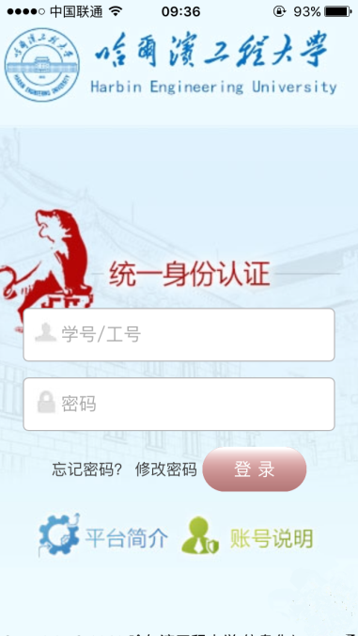
3、点击界面左下角“我的大学”
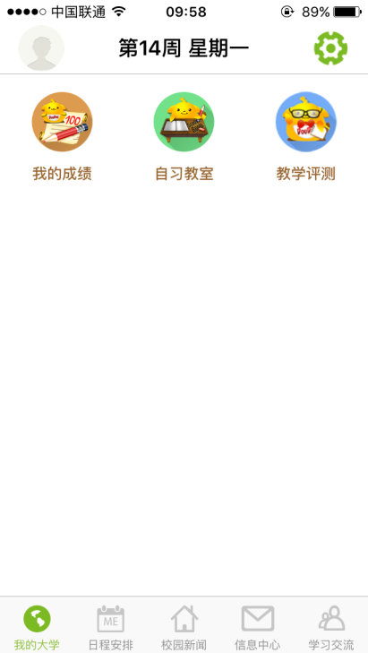
4、点击“教学评测”
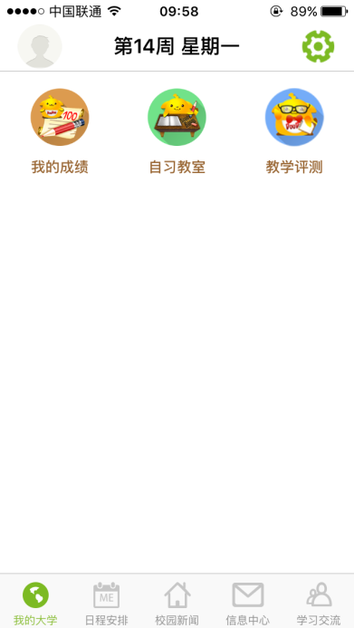

5、点击“待测评教师”
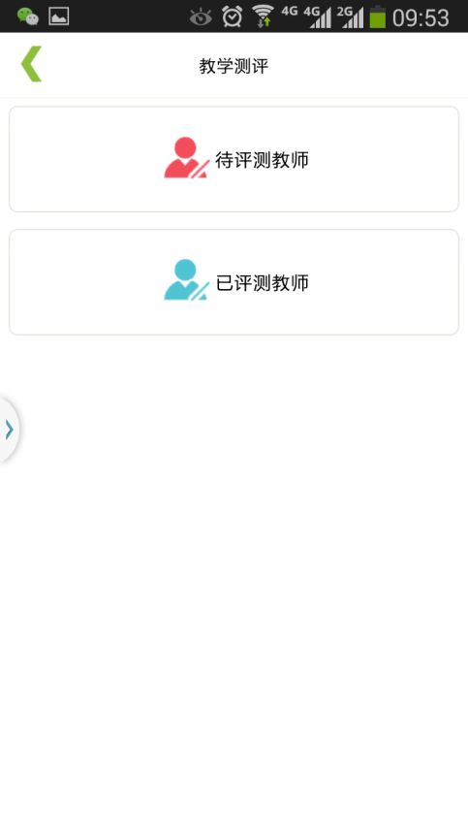
6、选择课程和教师
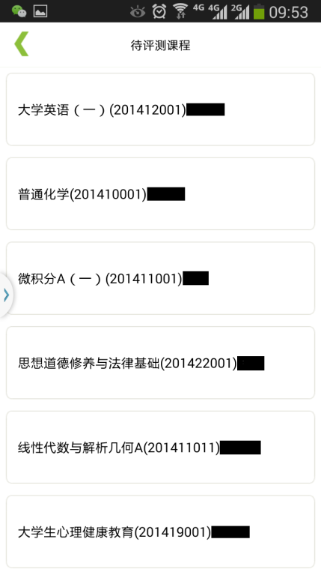
7、点击教师名字
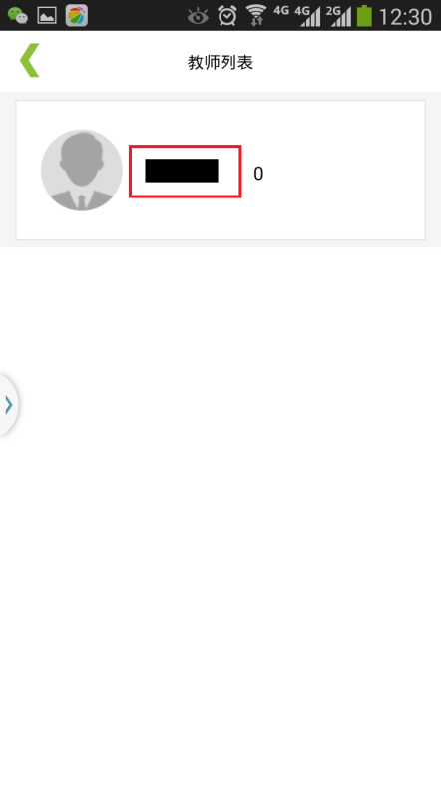
8、进行测评，学生根据教师授课情况如实点选，力求真实反映教师的教学水平。测评完成后点击“提交”。
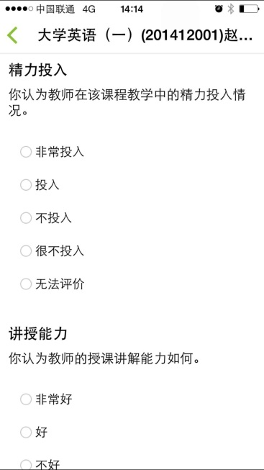
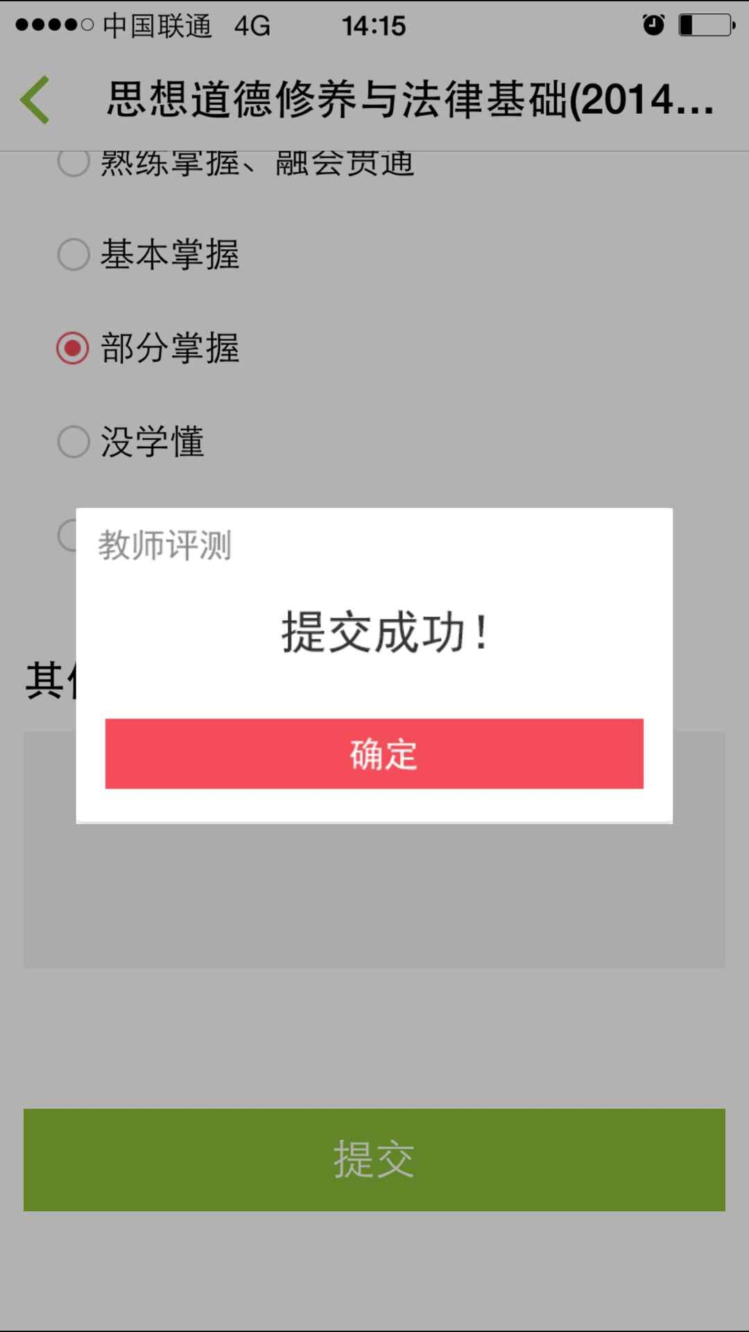

9、已测评教师查看
